《折线统计图》学习单
请先阅读下面两组“一分钟仰卧起坐”统计数据，再完成后面的题目。
统计表一：6名同学一分钟仰卧起坐个数统计表
姓名 | 周子昂 | 许明哲 | 沈嘉诚 | 叶思涵 | 李欣怡 | 吴俊杰
个数/个 | 35 | 42 | 38 | 40 | 36 | 33
统计表二：许明哲连续6天一分钟仰卧起坐成绩统计表
日期 | 周一 | 周二 | 周三 | 周四 | 周五 | 周六
个数/个 | 30 | 32 | 35 | 36 | 39 | 42
请在每题后面的括号里填写正确选项。
题号 | 题目 | 选项 | 我的答案
1 | 折线统计图中的“点”表示什么？ | A. 数量的多少 B. 图形的颜色 C. 统计图的标题 | （ ）
2 | 折线统计图中的“线”表示什么？ | A. 数量的单位 B. 数量的变化趋势 C. 横轴的长度 | （ ）
3 | 根据统计表一，要比较6名同学一分钟仰卧起坐个数的多少，最适合用什么统计图？ | A. 条形统计图 B. 折线统计图 C. 不需要统计图 | （ ）
4 | 根据统计表二，要表示许明哲连续6天一分钟仰卧起坐成绩的变化，最适合用什么统计图？ | A. 条形统计图 B. 折线统计图 C. 饼图 | （ ）
5 | 在折线统计图中，如果折线整体向上，通常表示什么？ | A. 数量在增加 B. 数量在减少 C. 数量没有变化 | （ ）
6 | 根据统计表二，许明哲连续6天一分钟仰卧起坐成绩的变化情况是： | A. 成绩整体上升 B. 成绩整体下降 C. 成绩没有变化 | （ ）
7 | 能否预测许明哲周日的仰卧起坐成绩： | - 45 B. 50 C. 20 | ( )

题目7（绘图题）：根据统计表二，在下方方格图中绘制“许明哲连续6天一分钟仰卧起坐成绩折线统计图”。
要求：①准确描点；②在点旁标出数据；③用直尺按时间顺序连线；④观察折线并判断整体变化趋势。
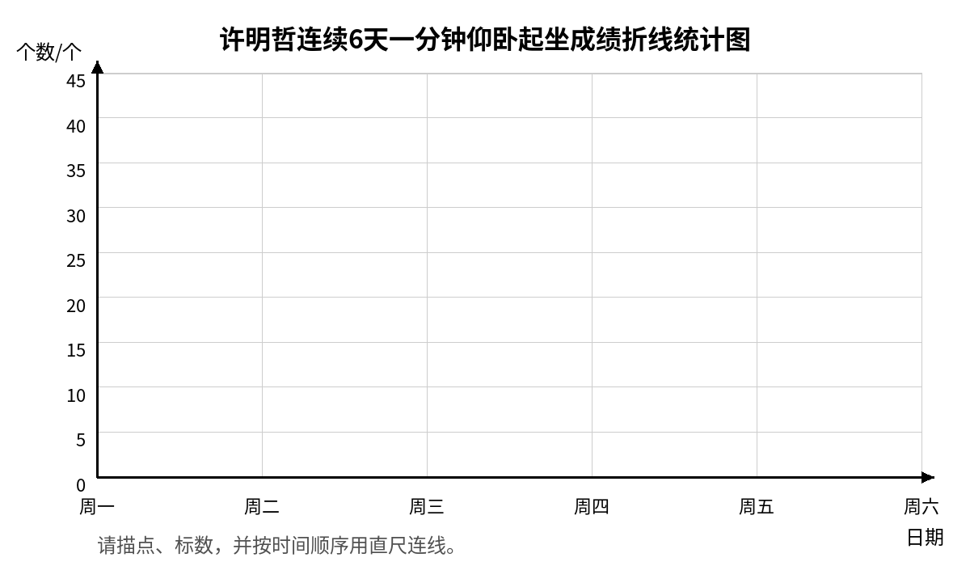

自我检查
检查内容 | 我的情况
我能说出“点表示数量多少”。 | □ 能 □ 还不确定
我能说出“线表示变化趋势”。 | □ 能 □ 还不确定
我能根据统计表绘制折线统计图。 | □ 能 □ 还不确定
我绘制折线统计图时还需要注意：__________________________________________________

教师参考答案页
说明：如只打印学生学习单，可不打印本页。
题号 | 答案/评价要点 | 考查内容
1 | A | 点表示数量多少
2 | B | 线表示变化趋势
3 | A | 比较不同对象数量多少，适合条形统计图
4 | B | 连续几天变化，适合折线统计图
5 | A | 折线整体向上表示数量增加
6 | A | 根据连续数据判断整体趋势
7 | 描点正确；标数完整；按周一至周六顺次连线；整体呈上升趋势。 | 根据统计表规范绘制折线统计图

教师端反馈关注点
题号 | 关注点
第1—2题 | 学生是否理解折线统计图中点和线的含义
第3—4题 | 学生是否能结合统计数据区分条形统计图和折线统计图的适用情况
第5—6题 | 学生是否能根据折线或连续数据判断变化趋势
第7题 | 学生是否能做到“描点—标数—按顺序连线”，并能用语言描述变化趋势

